

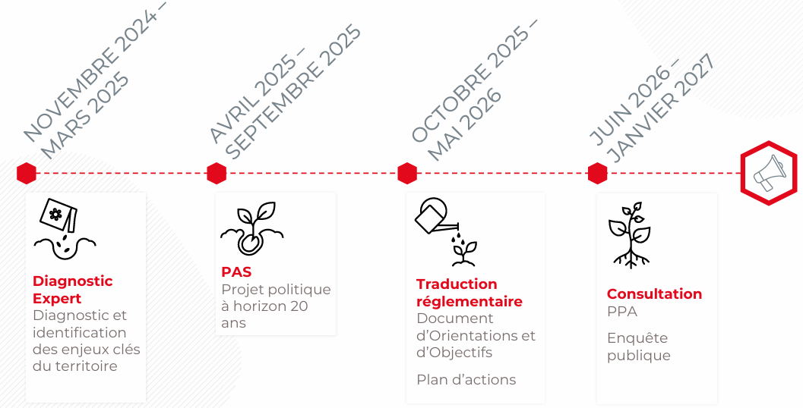


RÉVISION DU SCHÉMA DE COHÉRENCE TERRITORIALE (SCOT) DU PAYS val d’adour

ARTICLE DE LANCEMENT

DECEMBRE 2024
scot: une démarche pour dessiner l’avenir du territoire
Le Pôle d’Equilibre Territorial et Rural (PETR) du Pays Val d’Adour compte plus de 37 500 habitants répartis sur 3 intercommunalités (Communautés de Communes Armagnac – Adour, Bastides et Vallons du Gers et Adour Madiran) et 126 communes. Par délibération en date du 19 février 2024, le Pays Val d’Adour a prescrit la révision de son Schéma de Cohérence Territoriale (SCoT).

Le SCoT: qu’est-ce que c’est?
La révision du Schéma de Cohérence Territoriale (SCoT) fixera les grandes orientations du développement et de l’aménagement du territoire du PETR du Pays Val d’Adour pour les dix prochaines années. Les thématiques abordées sont en lien direct avec le quotidien des habitants : développement économique, mobilité, logement, préservation des espaces agricoles et naturels...
Les orientations du SCoT seront ensuite traduites de manière opérationnelle dans les différents documents d’urbanisme locaux (PLUi) ainsi que dans les grands projets d’aménagement du territoire.

Quels sont les grands objectifs de cette démarche?
Les grands objectifs fixés par le PETR du Pays Val d’Adour pour ce nouveau « projet de territoire » sont :
Intégrer les enjeux des transitions et d’adaptation au changement climatique et de réduction de la vulnérabilité du territoire dans les choix de développement et d’aménagement du territoire,
Intégrer les évolutions législatives et réglementaires modifiant le contenu et la structuration du SCoT
Valoriser le territoire en accompagnant le développement économique du territoire, les nouveaux moyens de mobilité, la préservation des paysages…
Poursuivre les efforts en matière d’économie de foncier à travers l’intégration de la trajectoire ZAN (Zéro Artificialisation Nette) et la prise en compte des deux Schémas régionaux d'aménagement et de développement durable du territoire (SRADDET), celui de la région Occitanie en cours de modification et qui sera approuvé en 2025, celui de la région Nouvelle Aquitaine a été approuvé en 2024.Ils prescriront des objectifs de modération de la consommation d’espaces naturels, agricoles et forestiers.

La ligne d’horizon de révision n° 1 du SCoT du Pays Val d’Adour est ainsi de définir un nouveau projet stratégique pour l’aménagement du territoire à échéance 2046, soit un horizon à 20 ans, afin de proposer :
Un territoire attractif, garantissant, au quotidien, un cadre de vie de qualité pour ses habitants,
Un développement équilibré de l’ensemble du territoire dans toutes ses composantes : économiques, agricoles, commerciales, touristiques, culturelles, patrimoniales et environnementales…
Un projet tenant compte des enjeux de changement climatique et de transitions écologiques et énergétiques.
Le SCoT révisé s’inspirera, dans de nombreux domaines, et en les adaptant si nécessaire, des principes et orientations du SCoT en vigueur, dont certaines dispositions, sont aujourd’hui toujours d’actualité : l’armature territoriale, la revitalisation des centres-bourgs et la mixité des fonctions en leur sein, le développement économique, la préservation de l’environnement et de la trame verte et bleue…

Quelles sont les grandes étapes de la démarche ?

Le lancement officiel de cette procédure de révision a été initié le 13 novembre 2024 par une Conférence des Maires à Maubourguet.
Le SCoT est composé de différentes pièces réalisées tout au long de la démarche. Chacune représente un maillon permettant de construire un projet cohérent et adapté au territoire et à ses habitants.
Le diagnostic
Cette première étape permet de dresser un état des lieux exhaustif du territoire sur des thématiques stratégiques (environnement, démographie, attractivité économique, habitat, paysages naturels et urbains, mobilités…) et d’identifier les enjeux du territoire auxquels le SCoT devra répondre dans un horizon 2046.
Le projet politique : Projet d’Aménagement Stratégique (PAS)
Il formalise de manière simple et lisible les grandes orientations d’aménagement et de développement du Pays pour les 10 prochaines années, il constitue ainsi une vision souhaitée du territoire de demain.
La traduction règlementaire
L’écriture des pièces réglementaires permet de traduire de manière concrète les orientations du projet politique.
Les principes et les objectifs de ce nouveau modèle d’aménagement seront fixés par le Document d’Orientations et d’Objectifs (DOO) et le Document d’Aménagement Artisanal, Commercial et Logistique (DAACL).
A l’issue des trois grandes phases d’élaboration, le SCoT entrera dans une phase de consultation des Personnes Publiques Associées (Etat, Région, Département, chambres consulaires…) et du grand public (via l’enquête publique) avant son approbation.

Un calendrier prévisionnel conforme aux attentes réglementaires

Une démarche qui se pense avec vous !
La révision du SCoT doit être le moment privilégié d’un débat destiné à informer les acteurs – élus, habitants et usagers – du territoire quant à la nature et aux objectifs poursuivis mais également les associer à la démarche en instaurant un dialogue continu. C’est pourquoi le Pays met en place un dispositif complet permettant de vous informer et de vous exprimer :
Des réunions publiques aux moments clés de la démarche pour vous permettre de questionner le projet de SCoT, d’échanger avec élus et techniciens et de faire des propositions.
Des registres de concertation sont mis à disposition au siège de chaque intercommunalité et dans les locaux du Pays Val d’Adour
  - Une contribution par courrier est également possible à l’intention de Monsieur Jean-Louis GUILHAUMON, Président du PETR Pays Val d’Adour, 64 rue Darricau,65700 MAUBOURGUET
  - Ou via l’adresse électronique dédiée au SCoT : revision.scot@val-adour.com
Un espace d’information sur le site internet du Pays Val d’Adour(www.val-adour.fr)

Ainsi que par d’autres moyens ponctuels tels que des articles de presse ou d’information pour découvrir, à chaque étape de la démarche, le contenu des études et l’avancement du SCoT.

